附件1：

军训网络投稿流程（学生）

一、发布微社区图文流程

1.使用易班账号登录易班 APP。

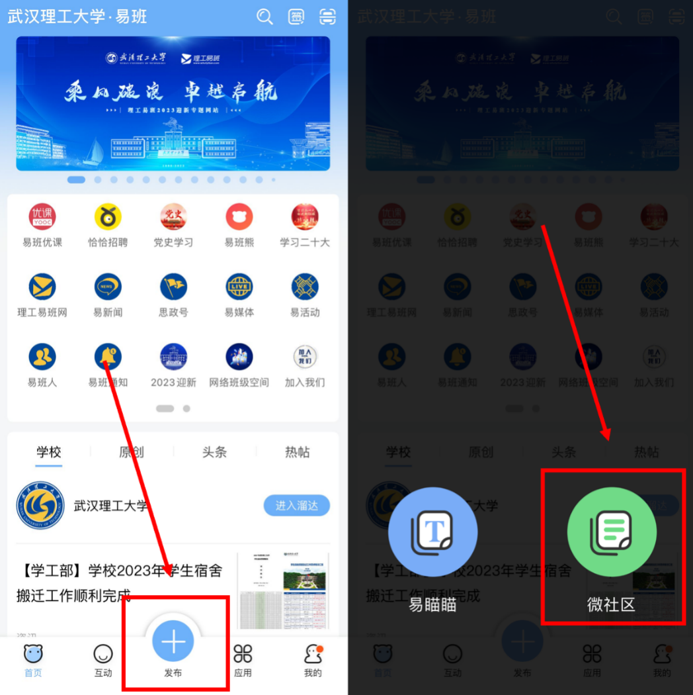2.点击发布，选择微社区。

3.编辑内容，标题处添加“【爱我国防】【军训感悟】【军训诗歌】”等字样。内容处上传图片或故事，要求对图片有适当的文字描述；作品结尾需要标注学院、作者姓名等信息（无学院、姓名无法计入有效稿件），方便后续联系。

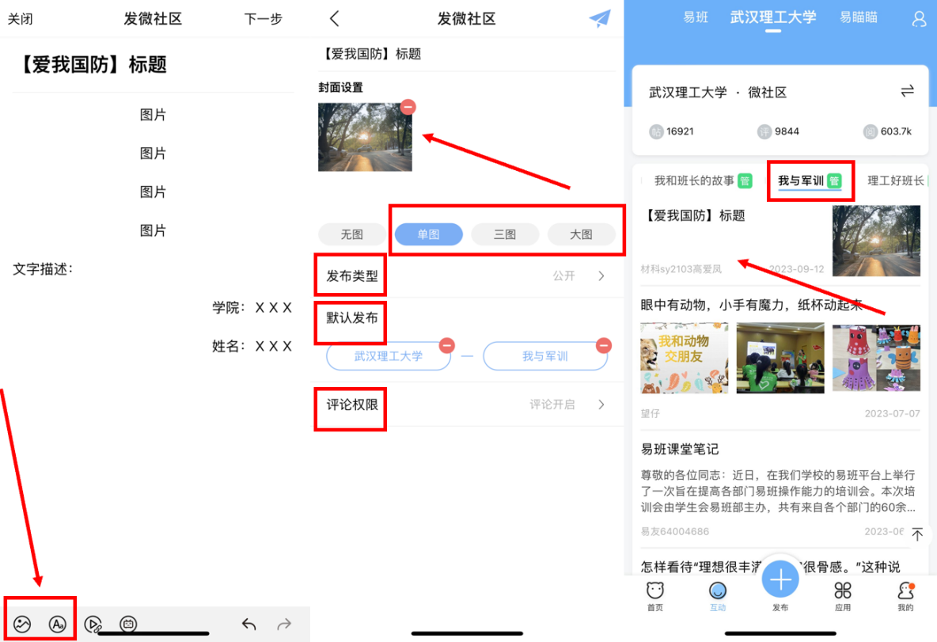

4.发布标题图可选择单图、三图或大图；发布类型为公开；发布至“武汉理工大学-我与军训”版块；评论权限为评论开启。

5.发布成功。